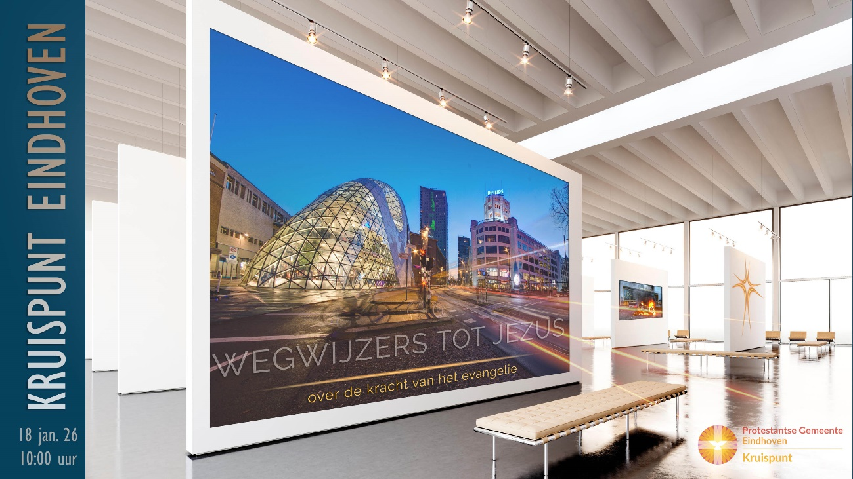

18 jan. 2026
10:00 uur
Livestream: https://kerkdienstgemist.nl/stations/1087
Voorganger: ds. Werner Gugler
Ouderling: Ronald Begeer
Diaken: Remco Bos
Muziek: Theunis, Rian, Gitta, Mirjam
Welkom
Opwekking 507 | ’t Is goed om U te ontmoeten  ’t Is goed om U te ontmoeten,  met uw kinderen U te prijzen.  U geeft mij vrolijkheid, Heer;  ’k zing een lied en geef U eer.
’t Is goed om U te ontmoeten,
met uw kinderen U te prijzen.
U geeft mij vrolijkheid, Heer;
’k zing een lied en geef U eer.
U laat mijn voeten dansen,
U vult mij met uw lied;
U geeft mij reden voor een feest, een feest.
’t Is goed om U te ontmoeten,
met uw kinderen U te prijzen.
U geeft mij vrolijkheid, Heer;
’k zing een lied, ’k zing een lied
’k zing een lied en geef U eer.

Opwekking 277 (Engelse tekst)
Lord of Lords, King of Kings
You alone are worthy
All the earth and heavens sing
Praises to Your name

Lamb of God, Holy One
Righteous and forgiving
Morning Star, Rising Sun
There is none like You

Praise the Father
Praise the Son
Praise the Spirit everyone
Praise the King of glory
Praise Him for eternity

Votum & groet
Gebed
Opwekking 167 | 1 Samen in de naam van Jezus  heffen wij een loflied aan,  want de Geest spreekt alle talen  en doet ons elkaar verstaan.  Samen bidden, samen zoeken  naar het plan van onze Heer.  Samen zingen en getuigen,  samen leven tot zijn eer.
2 Heel de wereld moet het weten  dat God niet veranderd is.  En zijn liefde als een lichtstraal  doordringt in de duisternis.  ’t Werk van God is niet te keren  omdat Hij er over waakt,  en de Geest doorbreekt de grenzen  die door mensen zijn gemaakt. | 3 Prijst de Heer, de weg is open  naar de Vader, naar elkaar.  Jezus Christus, Triomfator,  mijn Verlosser, Middelaar.  Vader, met geheven handen  breng ik U mijn dank en eer.  ’t Is uw Geest die mij doet zeggen:  Jezus Christus is de Heer!

INTRO ZuiderLichtFamilie
Kinderlied: Ik geloof
Ik geloof in God
Hij schiep het heelal
Hij is het begin en einde,
Hij is altijd overal
Ik geloof

God gaf ons zijn zoon,
Jezus is zijn naam,
die voor ons gestorven is
en uit de dood is opgestaan.
Ik geloof

God geeft ons zijn Geest,
wij zijn niet alleen.
Hij geeft kracht voor elke dag,
zo Hij helpt ons door alles heen.
Ik geloof

Kindernevendienst

Schriftlezing: Rom. 1:8-17
⁸Allereerst dank ik door Jezus Christus mijn God voor u allen, omdat er in de hele wereld over uw geloof gesproken wordt. ⁹God, die ik door de verkondiging van het evangelie over zijn Zoon vol overgave dien, is mijn getuige dat ik u onophoudelijk in mijn gebeden noem. ¹⁰En altijd vraag ik dan of God mij de gelegenheid wil geven eindelijk naar u toe te komen. ¹¹Want ik verlang ernaar u te ontmoeten en u te laten delen in een geestelijke gave, om u te sterken, ¹²of liever, om door elkaar bemoedigd te worden: ik door uw geloof en u door het mijne. ¹³U moest eens weten, broeders en zusters, hoe vaak ik me heb voorgenomen naar u toe te komen, om net als bij de andere volken ook bij u vruchtbaar werk te doen. Maar ik was tot nu toe steeds verhinderd. ¹⁴Ik sta ten dienste van alle volken: van beschaafde en niet beschaafde, geletterde en ongeletterde, ¹⁵en daarom is het mijn wens het evangelie ook aan u in Rome te verkondigen.
¹⁶Voor dit evangelie schaam ik mij niet, want het is Gods reddende kracht voor allen die geloven, voor Joden in de eerste plaats, maar ook voor andere volken. ¹⁷In het evangelie openbaart zich dat God enkel en alleen wie gelooft als rechtvaardige aanneemt, zoals ook geschreven staat: ‘De rechtvaardige zal leven door geloof.’
Preek
  Opw. 404 | Wij gaan op weg met brandend hart,  met een gebed bij elke stap.  Het lied van hoop klinkt door de landen,  zingend van de nieuwe dag.  Tweeduizend jaar - en dag en nacht  brandt deze vlam, verlicht ons land.  Mensen wachten, harten smachten  naar een liefde die verwarmt.
Laat de vlam weer branden,
als een helder baken;
als heraut van ’t morgenuur.
Laat het lied weer sprank’len,
laat de liefde branden,
als een vuur, als een vuur.
De liefde roept, de waarheid spreekt;
dat is de kracht waarmee wij gaan,
om hen die vallen, hen die wank’len
op te vangen in uw naam.
 |  |  | refrein

Gebeden
Collectes
- ZuiderLichtFamilie
- Kruispunt

KND komt terug
Opwekking 249 | Heer, wat een voorrecht om in liefde te gaan,  schouder aan schouder in Uw wijngaard te staan,  samen te dienen, te zien wie U bent,  want Uw woord maakt Uw wegen bekend.  Samen op weg gaan, dat is ons gebed,  als een volk, dat juist daarvoor door U apart is gezet.  Vol van Uw liefde, genade en kracht,  als een lamp, die nog schijnt in de nacht.  Samen te strijden in woord en in werk.  Eén zijn in U, dat alleen maakt ons sterk.  Delen in vreugde, in zorgen, in pijn,  als Uw kerk, die waarachtig wil zijn.  Samen op weg gaan, dat is ons gebed,  als een volk, dat juist daarvoor door U apart is gezet.  Vol van Uw liefde, genade en kracht,  als een lamp, die nog schijnt in de nacht.  Samen op weg gaan, dat is ons gebed,  als een volk, dat juist daarvoor door U apart is gezet.  Vol van Uw liefde, genade en kracht,  als een lamp, die nog schijnt in de nacht.
Zegen

